**Тема уроку:** Цикли з передумовою та післяумовою.

**Мета уроку**:

**Навчальна мета:** продовжити формувати в учнів поняття про програмування, циклічні програми; закріпити вміння та навики написання програм з циклом for; дати поняття циклу while та repeat;

**Розвивальна мета:** розвивати логічне мислення учнів, творчу уяву, інформаційний простір;

**Виховна мета:** виховувати інтерес до інформатики.

**Тип уроку:** урок подорож (комбінований)

**Обладнання:** комп’ютерний клас, локальна мережа, презентація, картки із завданням, картки самооцінювання, інтерактивний тест, тест MyTestPro, карточки «Світлофор».

ХІД УРОКУ

1. **Організаційний етап**

**Учитель.** Сьогодні у нас незвичайний урок, а саме – урок-подорож.

Програмування можна порівняти з величезною країною, де повно всяких чудес, сюрпризів, чарівних знахідок і навіть небезпек! Під час цієї подорожі ми з вами закріпимо вміння та навики написання програм з циклом for, а також познайомимось з структурою написання циклів з передумовою та після умовою на мові програмування Паскаль. Отож, вирушаймо!

1. **Актуалізація опорних знань**

Будь-яка серйозна подорож починається з підготовки. На цьому етапі турист дістає карти місцевості, вивчає їх, розробляє маршрут. Потім збирає рюкзак, складає все необхідне.

* 1. *Техніка безпеки (метод «Мікрофон»).*

**Учитель.** Для початку треба пригадати правила ТБ під час подорожі.

*(Учні називають правило з ТБ)*

* 1. *Метод «Світлофор»*

**Учитель**. У дорозі нам стануть у пригоді правила дорожнього руху. Зараз перевіримо ваші знання з цих правил. Я кажу твердження, якщо твердження вірне, то піднімаємо зелену картку «True». Якщо твердження не вірне червону картку «False».

Даю вам таку команду:

If (true) then write(‘Зелена картка «True»’); else write (‘Червона картка «False» ‘);

Чи вірите ви, що…

1. Команди і інструкції мови Паскаль набираються англійською мовою? (Так)
2. Тіло програми починається після службового слова begin? (Так)
3. Заголовок програми обов’язковий? (Ні)
4. Програма закінчується словом end? (Так)
5. Для того щоб вийти з середовища програмування Паскаль нажимаємо комбінацію клавіш Alt+y? (Ні)
6. Integer – являється типом даних у мові Паскаль? (Так)
7. String – являється цілим типом у мові Паскаль? (Ні)
8. Sqrt(х) знаходить $х^{2}$? (Ні)
9. Операція div дає залишок від цілочисельного розподілу? (Hi)
10. Ідентифікатор в Паскаль – це імена констант, змінних та об’єктів? (Так)
    1. *Інтерактивний тест на сайті*

**Учитель.** Зараз перевіримо що ви взяли з собою у дорогу. Пройдемо інтерактивне тестування на сайті.

[*Посилання на інтерактивний тест*](https://docs.google.com/spreadsheet/viewform?formkey=dF9pa0NqSFFCTHEtZlZSSUlfLVh4a1E6MQ#gid=0)

* 1. *Базові структури алгоритмів*

**Учитель.** Перед тим, як вирушати, давайте згадаємо базові структури алгоритмів.

*(Фронтальне опитування з елементами демонстрації)*

1. **Основна частина**

[*Посилання на презентацію основної частини*](http://prezi.com/5sal1e3abe0h/presentation/)

**Учитель.** Що ж, якщо ви готові в пошуках цікавого переборювати труднощі, я запрошую вас у подорож країною програмування. Розробимо маршрут подорожі. Це основні пункти:

1. Перевірка спорядження;
2. Профілактика захворювань;
3. Освоєння невідомого континенту;
4. Збільшення фінансового прибутку. «Спробуємо розбагатіти»;
5. Допомога у будівництві пірамід;
6. Прощання.
   1. **Перевірка спорядження.**

**Учитель.** Перед тим, як вирушати в подорож, перевіримо наше спорядження.

Давайте назвемо по черзі основні службові слова циклу з параметром.

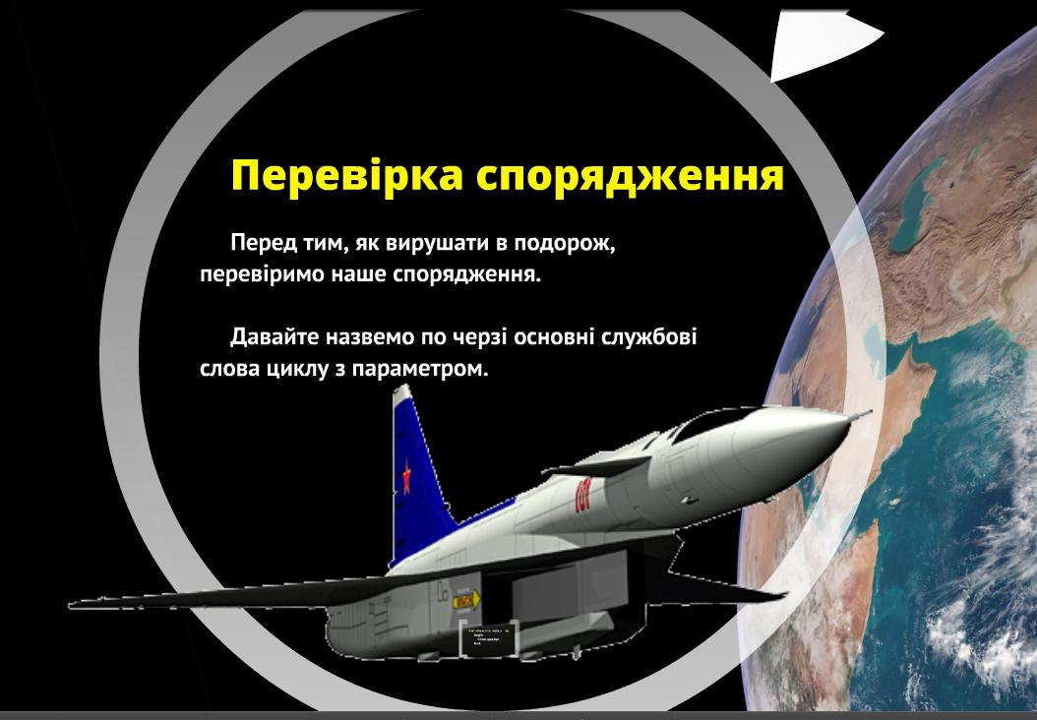

Очікувана відповідь:

1. For;
2. To;
3. Do;
4. Begin;
5. End.
   1. **Профілактика захворювань**

**Учитель.** Оскільки ваш організм не пристосований до іншого клімату, треба зробити профілактику. Яку саме, ми дізнаємося, упоравшись з задачею.

**Умова задачі.** Для профілактики захворювань на тропічну хворобу турист повинен прийняти краплі протягом 2 годин. Починати треба з 1 краплі, а через кожні 10 хвилин – на 1 більше. Скільки всього треба прийняти крапель кожному туристу?

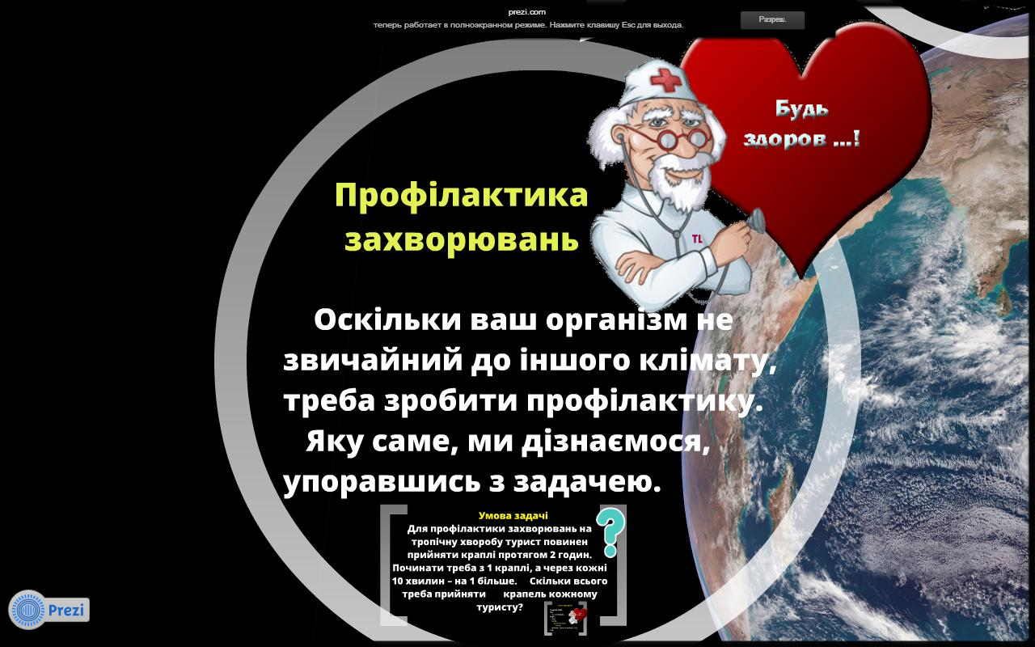

Program LIKU;

Var

s, i, n: integer;

begin

s:=0;

n:=12;

for i:=1 to n do

s:=s+i;

writeln ( ‘ Всього крапель ‘,s);

end.

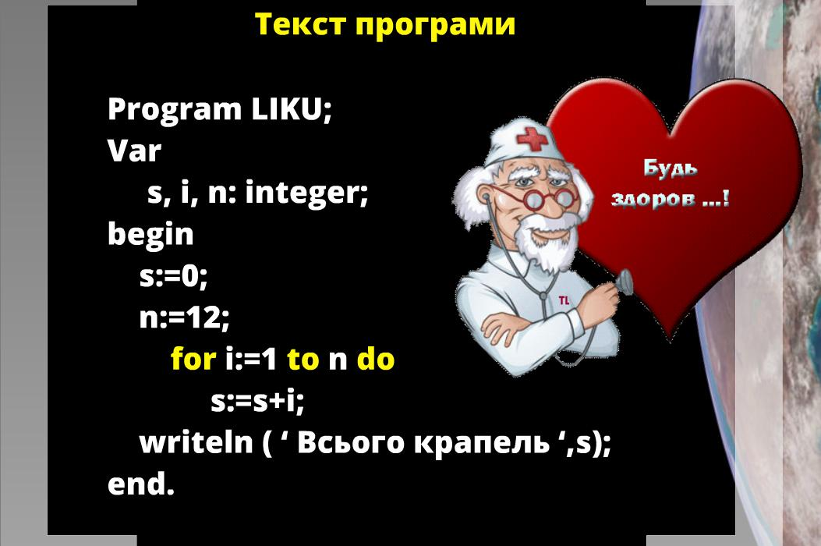

* 1. **Невідомий континент.**

**Учитель.** Тепер ми вирушаємо на невідомий континент, де ми познайомимось з новими структурами циклів. А саме, з циклом **While** і з циклом **Repeat..Until**.

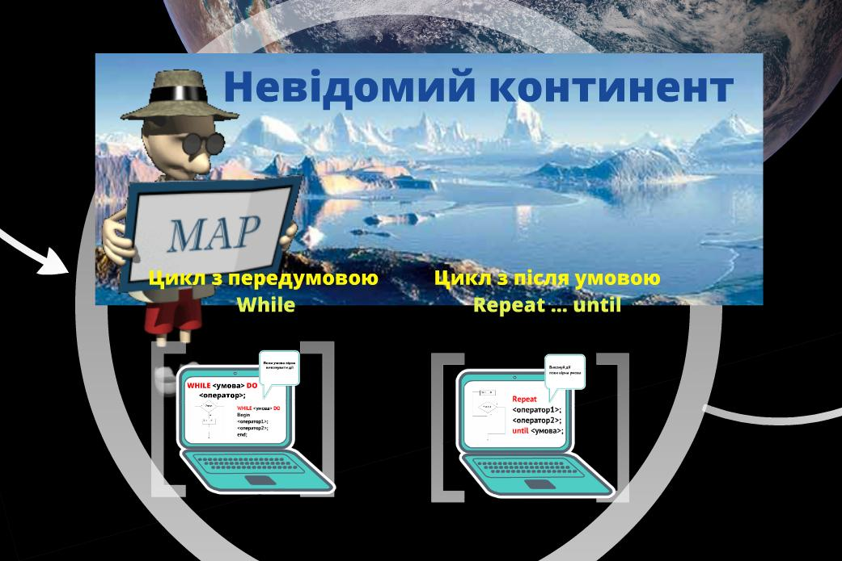

Оператор циклу з параметром (**FOR**) використовують, якщо заздалегіть відомо, скільки разів потрібно виконувати деякі оператори.

Існують задачі, коли наперед не відомо, скільки разів потрібно виконувати деякі оператори, але відома умова, при якій цикл виконується, або умова, при якій цикл завершується.

Коли спочатку потрібно перевірити умову, а потім виконувати тіло циклу, використовується оператор циклу **WHILE**.

Алгоритм виконання циклу: спочатку обчислюється умова продовження циклу, що записана в його заголовку. Якщо вона істинна, то виконується тіло циклу, інакше виконання циклу припиняється. Після виконання тіла циклу буде знову перевірена умова його продовження. Чергування виконання тіла циклу та перевірки умови продовження триває доти, доки умова не стане хибною.

Оскільки цикл може почати роботу лише в разі істинності умови, а завершити роботу — лише в разі хибності цієї умови, то значення параметрів циклу, повинні змінюватися під час його роботи. В іншому разі відбудеться «зациклення», тобто виникне ситуація, коли цикл ніколи не завершує своєї роботи.

Якщо спочатку потрібно виконати тіло циклу, а потім перевіряти умову, використовується оператор циклу **REPEAT**. Умова завершення циклу з постумовою записується після тіла циклу та вперше перевіряється після виконання операторів тіла. А отже, цикл з постумовою за будь-яких обставин буде виконано принаймні один раз — в цьому і полягає його головна відмінність від циклу з передумовою.

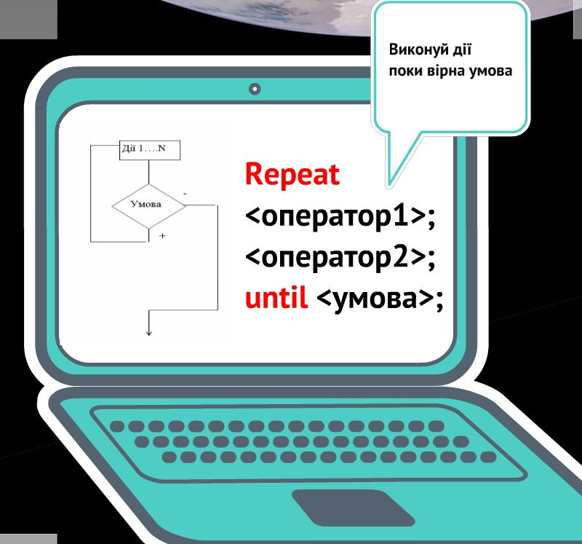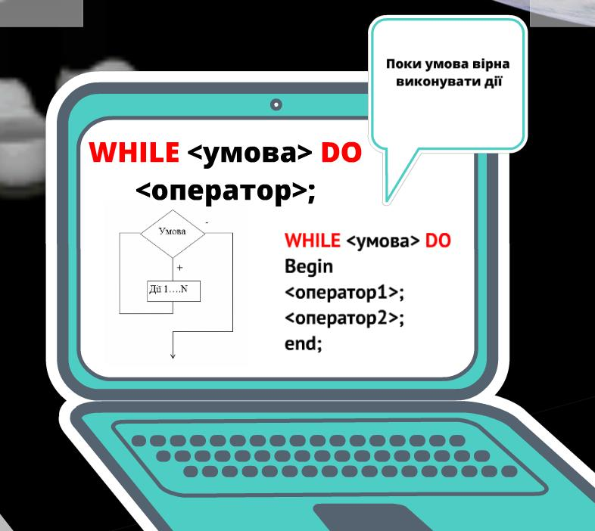

Оператор циклу з постумовою працює за таким алгоритмом. Спочатку виконуються оператори, що входять до складу тіла циклу. Потім обчислюється умова завершення циклу. Якщо вона істинна, цикл завершує свою роботу, інакше повторюється виконання його тіла. Процеси виконання тіла циклу та перевірки умови завершення чергуються доти, доки умова не стане істинною. Зауважимо, що параметри циклу з постумовою, як і циклу з передумовою, повинні змінюватися під час його виконання так, щоб не трапилось «зациклення».

Вам стануть у пригоді роздаткові карти з опорним конспектом «Невідомого континенту» для подальшого подолання перешкод.

* 1. **«Спробуємо розбагатіти».**

**Учитель.** Далі вирушаємо до одного з найбагатших континентів - північної Америки.

Північна Америка – батьківщина багатьох мільйонерів. От ми й спробуємо розбагатіти на цій землі. Покладемо в банк гроші під відсотки, а через деякий час обов’язково повернемося і знімемо внесок.

Але це можна зробити коли вставимо у програму вірно написаний цикл.

*(Парні комп’ютери використовують цикл while, непарні - цикл repeat... until)*

**Var**

N: real; P: integer; L: integer;

i: integer; // тільки для for

**begin**

Write('Введіть суму $: ');

ReadLn(N);

Write('Введіть процент: ');

ReadLn(P);

Write('Введіть кількість років: ');

ReadLn(L);

**for**i:=1 **to**L **do**

N:=N * (P/100 + 1);

**while**L>0 **do**

begin

N:=N * (P/100 + 1);

  L:=L-1;

 end;

**repeat**

N:=N * (P/100 + 1);

 L:=L-1;

**until**L=0;

WriteLn('Сумма буде ',N,'$');

Readln(p);

End.

**Учитель.** Багато з вас впорались із завданням та розбагатіли, а дехто, на жаль, банкрот.

Перед тим як відправитись у наступний континент зробимо фізкультхвилинку.

* 1. **«Допомагаємо у будівництві пірамід»**

Далі наш шлях лежить до спекотної Африки, яка вважається прабатьківщиною людства: саме тут знайдені найдавніші залишки життя наших предків. Саме на цьому континенті збереглося єдине з 7 чудес світу – єгипетські піраміди поблизу Каїра: їх не змогли зруйнувати ні люди, ні час.

«Все боїться часу, а час боїться пірамід», - так стверджує стародавнє східне прислів’я. Найвідоміші піраміди: Хеопса (Хуфу), Хефрена (Хафра), Мікеріна. Найбільша з них – Велика піраміда Хеопса. Цю піраміду збудував перший відомий в історії людства математик Імхотеп та 100 000 чоловік, які змінювали один одного кожні 3 місяці. Згідно з легендами, піраміда служила фараонам «драбиною, якою вони сходили на небо».

Давайте допоможемо давьогрецькому математику Імхотепу підрахувати, скільки буде блоків у 5 рядках піраміди. Якщо в нижньому ряду – 3000 блоків, а в кожному наступному – на 60 блоків менше?

Var

S,k:integer;

N:byte;

Begin

S:=0;

K:=3000;

N:=1;

While n<=5 do

Begin

S:=s+k;

K:=k-60;

N:=n+1;

End;

Writeln(‘Vsogo blokiv ‘,s);

Readln(s);

End.

Var

S,k:integer;

N:byte;

Begin

S:=0;

K:=3000;

N:=1;

repeat

Begin

S:=s+k;

K:=k-60;

N:=n+1;

until n=6;

Writeln(‘Vsogo blokiv ‘,s);

Readln(s);

End.

* 1. **Прощання**

Маршрут, який ми собі склали, було подолано вдало. А тепер ми повертаємося додому - на материк Євразія.

Зараз ми побачимо, чи не заблукали ви на невідомому континенті, чи впоралися ви з вивченням нового матеріалу? Проведемо тестування.

*(Тестування MyTestPro)*

1. **Домашнє завдання.**
2. Скласти програму (окремо з циклом for, з циклом while, і з циклом repeat..until). Вартість перельоту до першого континенту – 400 євро, а до кожного наступного – на 100 євро більше, ніж до попереднього. Яку суму треба заплатити за весь переліт?
3. **Підсумки уроку.**

**Учитель.** Що вам сподобалось на уроці? Що було важким для вас?

1. сьогодні я взнав…
2. мені було цікаво…
3. мені було незрозуміло …
4. я виконував завдання…
5. я зрозумів, що…
6. тепер я можу…
7. я відчув, що…
8. я придбав…
9. я навчився…
10. у мене вийшло …
11. я зміг…
12. я спробую…
13. урок дав мені для життя…
14. мені захотілося…

Зобразіть свій настрій за допомогою смайликів.

**Побажання:**

**If** (true) **then**

Write (‘Відпочиваємо!’);

**Else** write(‘Працюємо!’);

**While** (true) **do**

Rest();**Repeat**

Do();

Do():

Do():

**Until** (false);

1. **Оцінки за урок.**